Отчет
об участии обучающихся ЦПМСС «Эхо»
в Областном краеведческом Фестивале «Горизонты Екатеринбурга»
(педагоги Мазеина А.И. и Тюрина Т.Л.)

9 октября 2013г. в СКШИ № 126 проходил Областной краеведческий Фестиваль «Горизонты Екатеринбурга», посвященный 290-летию города.
В мероприятии участвовали: обучающиеся СКШИ № 126, СКШИ № 89, СКШИ № 126, СКШИ № 78 (все – г.Екатеринбург), СКШИ (г.Нижний Тагил), СКШИ (г.Верхняя Пышма).

09.10.2013г. в 11.00  началась викторина, которую провела «императрица Екатерина II». | 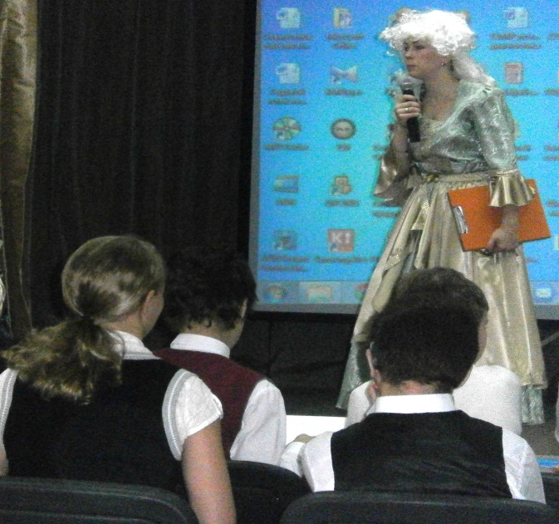
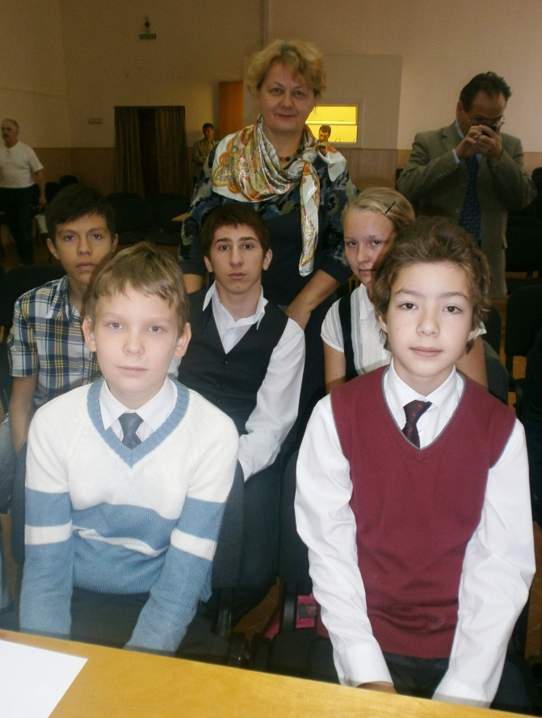 | 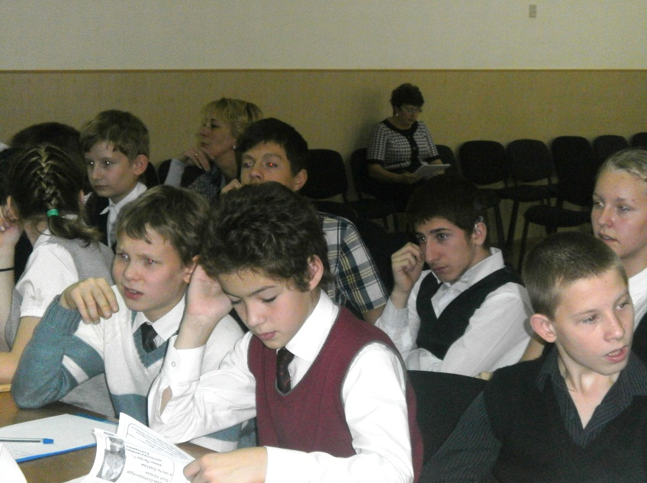  Члены команды «Эхо» в поисках ответа на задание викторины.
Состав команды ЦПМСС «Эхо»:  Телепов Андрей, Черных Катя, Малюгин Данил, Рукавишников Максим, Смоян Байлез. | Вопросы, связанные с историей Екатеринбурга, затруднений у наших ребят не вызвали.
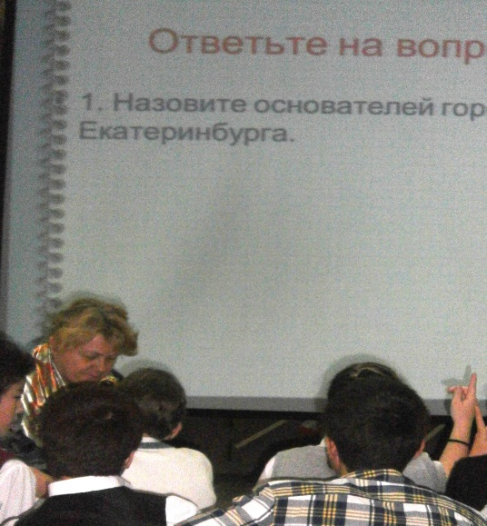 | 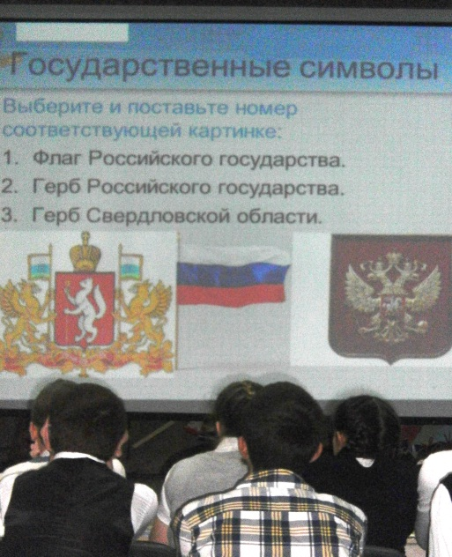
В викторине были задания по сказам П.П.Бажова и на знание названий уральских минералов.

Была представлена презентация о минералах, которые добываются на Урале.

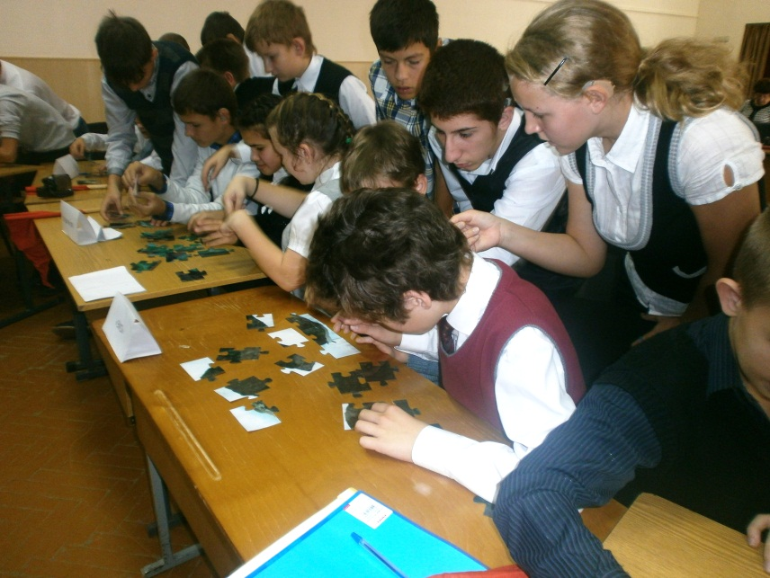 | 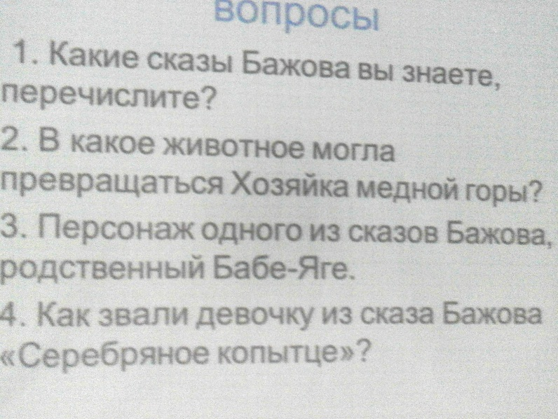
Всей командой собираем пазл – картинку минерала «змеевик». | 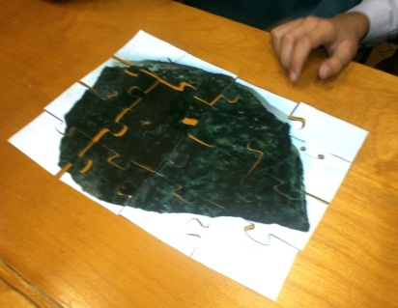
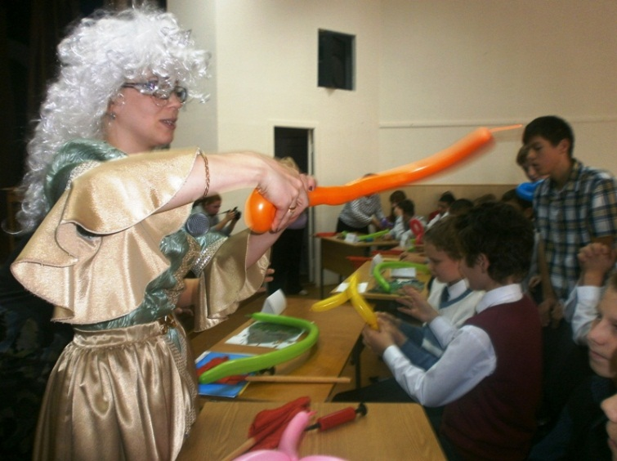 | 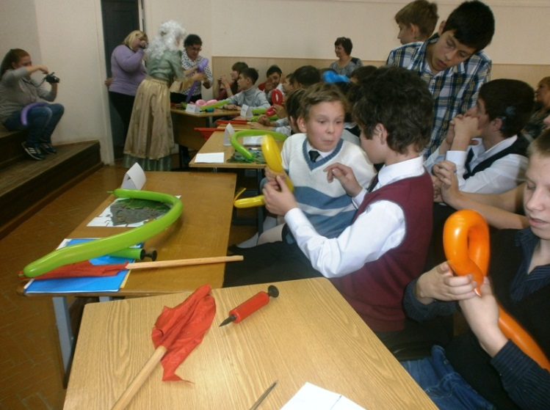
Мастер-класс по изготовлению цветка из воздушных шаров. | Учимся собирать цветок
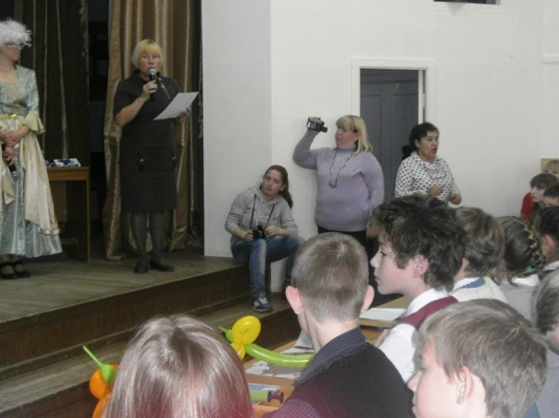 | 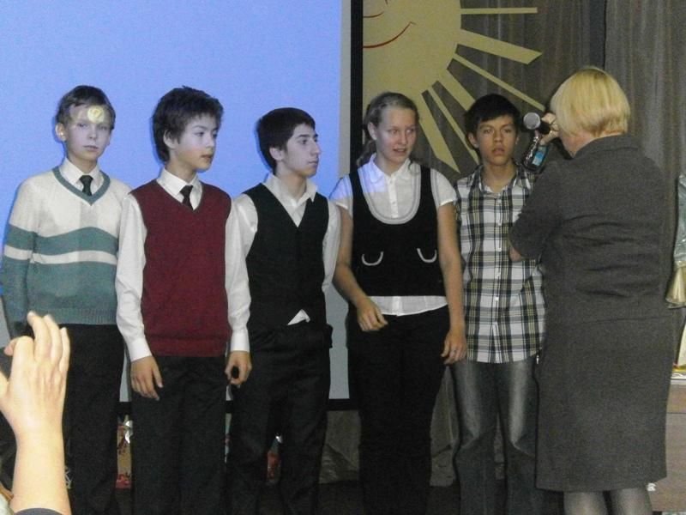
Объявление результатов викторины. | Награждение участников сувенирами.
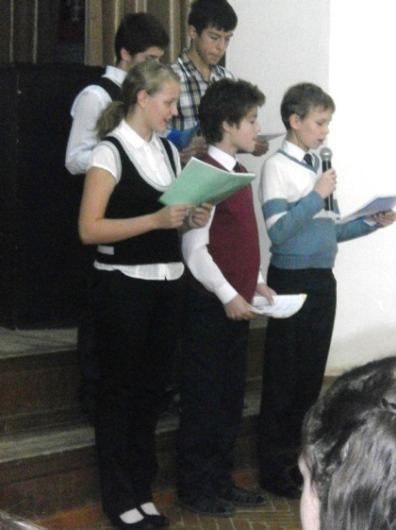 | После обеда и небольшого перерыва команды школ представляли свои проекты об истории Урала, Екатеринбурга.  Наша команда представила проект «Прогулка с друзьями по Екатеринбургу», рассказала об истории Екатеринбурга, о некоторых памятниках и достопримечательностях нашего  города. Презентация - здесь
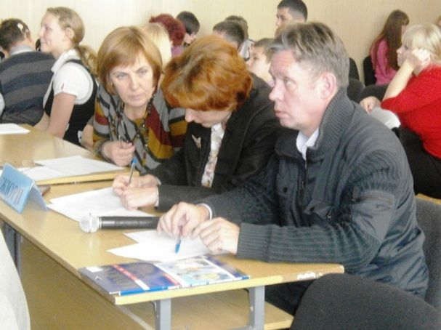 | Жюри из сотрудников Уральского Федерального университета ознакомилось со всеми работами, отметив важность изучения детьми истории родного края.  Члены жюри вручили командам грамоты Российской Академии наук.  Наш проект отметили за кроссворд о Екатеринбурге, который мы предложили всем участникам фестиваля.
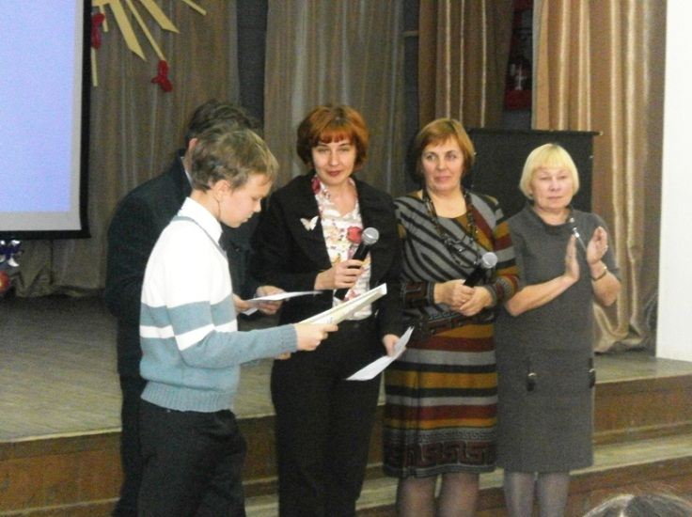 | 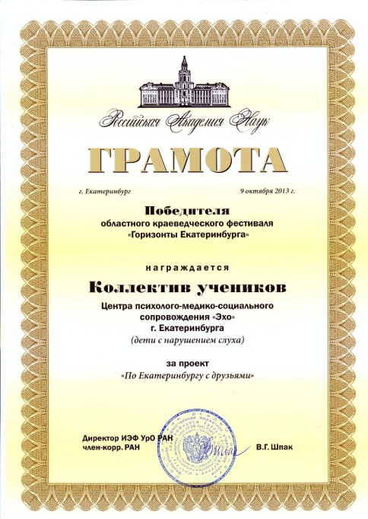
Ребятам понравился краеведческий Фестиваль. Они встретили знакомых из других школ, узнали много интересного и нового об Урале и Екатеринбурге.

